|  |  |
| --- | --- |
|  | **Projet LO23 ChessP2P** |
|  | 07/01/13  Auteur :   * Marc Rossi |

|  |
| --- |
| **Manuel utilisateur**  **Réalisation d’un jeu d’échec en réseau décentralisé** |
|  |

Table des matières

1 Introduction 3

2 Installation 3

3 Premiers pas 3

3.1 Créer un compte 4

3.2 Se connecter 5

3.3 Charger un compte 5

3.4 Supprimer un compte 6

4 Interface utilisateur 7

4.1 Gérer son compte 7

4.2 Visualiser un profil distant 8

4.3 Se déconnecter 9

4.4 Lancer une partie 9

4.5 Accepter/décliner une partie 10

4.6 Revoir une partie terminée 10

4.7 Reprendre une partie en cours 11

5 Dans la partie 12

5.1 Grille 12

5.2 Déplacements autorisés 13

5.3 Prise ou capture 13

5.4 Echec 14

5.5 Echec et mat 15

5.6 Barre de menus 15

# Introduction

L’application Chess P2P est une application JAVA, diffusée en .jar. Ce manuel explique comment l’installer et l’utiliser. Des images ont été rajoutées pour une meilleure compréhension.

# Installation

Pour installer l’application, copiez tout le dossier contenant le fichier jar, les bibliothèques et les données à l’emplacement souhaité. Le lancement peut se faire un double cliquant sur le « .jar » ou bien via la commande « java –jar <fichier.jar> » sous unix.

# Premiers pas

Une fois l’application installée, il suffit de la lancer. L’écran d’accueil s’affiche.

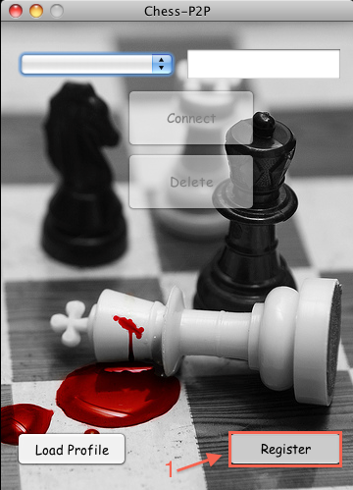

*Écran d’accueil sans profil*

Lorsqu’aucun profil n’est détecté, la liste déroulante est vide. Pour ajouter un nouveau profil et ainsi se connecter au jeu, il faut s’inscrire grâce au bouton « Register ».

## Créer un compte

Pour créer un nouveau profil, cliquez sur « Register ». La fenêtre ci dessous apparaît et vous permet de saisir les informations concernant le nouveau profil.

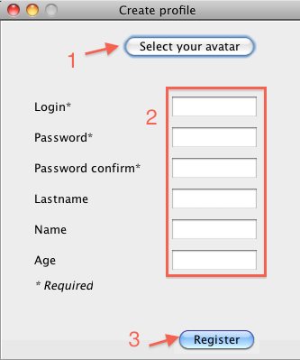

*Création d’un nouveau profil*

Une fois les informations saisies et correctes, cliquez sur « Register» pour valider la création du profil.

NB : L’avatar doit obligatoirement être un fichier image.

## Se connecter

Une fois le profil créé, celui-ci apparaitra dans la liste déroulante. Sélectionnez le profil et saisissez le mot de passe correspondant puis cliquez sur « Connect ».

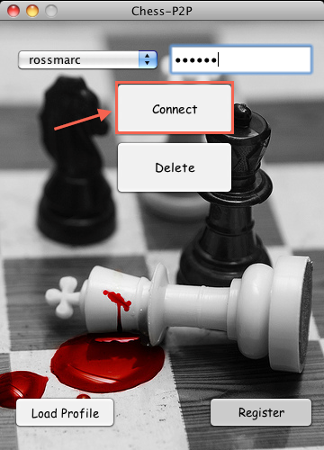

*Écran d’accueil avec profil*

Si le mot de passe saisi est correct, une nouvelle fenêtre s’affiche contenant la liste des joueurs connectés à l’application.

## Charger un compte

Une autre manière d’ajouter un profil consiste à charger un profil (via une clé USB par exemple). Pour cela, un clic sur « Load Profile » ouvre un explorateur de fichiers et permet ainsi d’aller chercher le profil à importer.

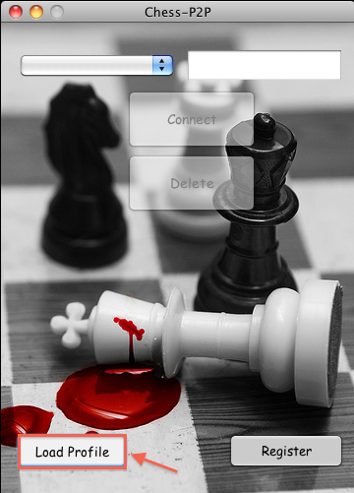

*Importation d’un profil*

## Supprimer un compte

Si l’utilisateur souhaite supprimer un des comptes présents sur sa machine, il doit sélectionner le compte en question puis cliquer sur « Delete ».

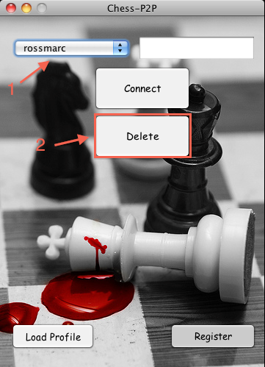

*Suppression d’un compte*

Une fenêtre apparaît demandant le mot de passe du compte. À la validation, le compte sera supprimé.

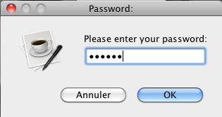

*Confirmation via le mot de passe*

# Interface utilisateur

## Gérer son compte

Une fois connecté, l’utilisateur peut modifier son profil via le bouton «  Manage Profil ».

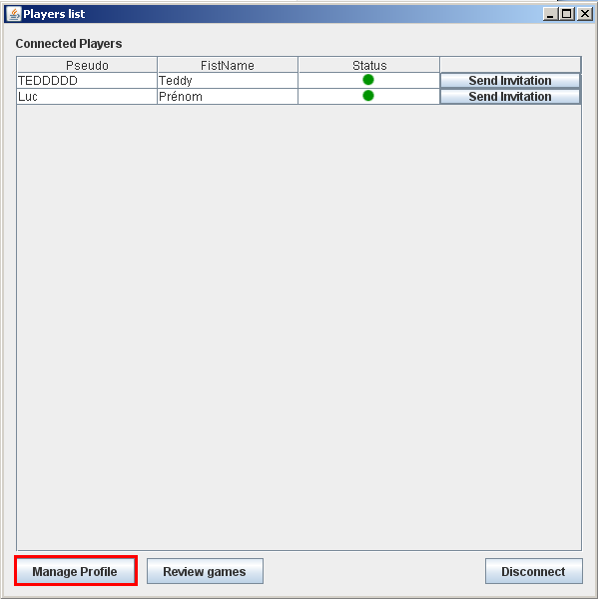

*Liste des joueurs connectés*

Dans la nouvelle fenêtre, il est possible de modifier les informations du profil courant ainsi que son avatar (fichier image uniquement). L’utilisateur a aussi accès aux statistiques de ses parties (gagnées, nulles et perdues).

De plus, le bouton « Export profile » permet d’exporter le profil courant vers une destination choisie par l’utilisateur.

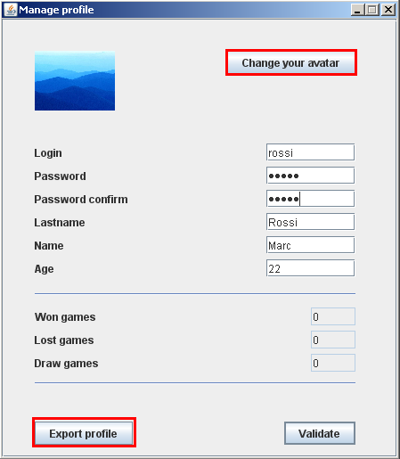

*Gestion du profil*

## Visualiser un profil distant

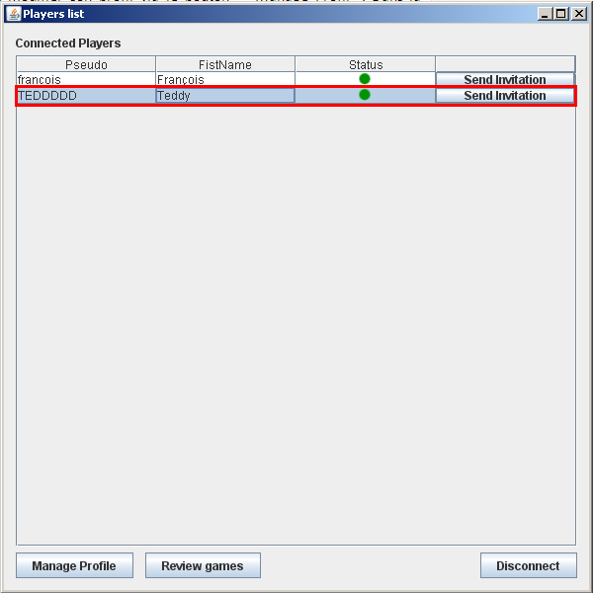

*Liste des joueurs connectés*

Pour afficher le profil d’un joueur connecté, il suffit de double cliquer sur un joueur présent dans la liste. Ceci affichera dans une nouvelle fenêtre les informations du joueur en question (sa fiche profil).

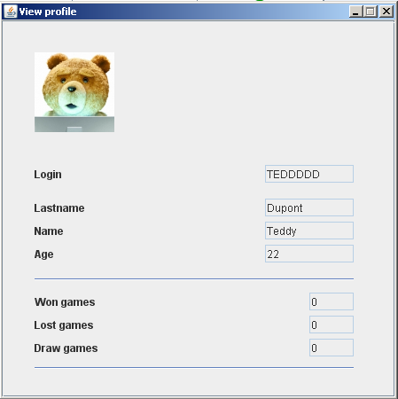

*Informations du profil distant*

## Se déconnecter

La déconnexion à l’application s’effectue en cliquant sur le bouton « Disconnect » dans la fenêtre de la liste de joueurs. Cela entrainera la déconnexion du profil courant et ramènera à la page de connexion (page d’accueil de l’application).

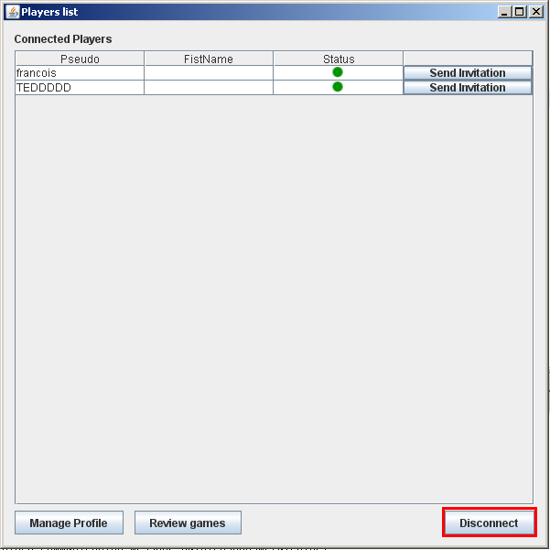

*Liste des joueurs connectés*

## Lancer une partie

Pour lancer une partie, l’utilisateur choisi un joueur connecté et disponible (statut « vert ») et clic sur le bouton « Send invitation » correspondant. Une pop-up apparait, demandant à l’utilisateur de choisir sa couleur.

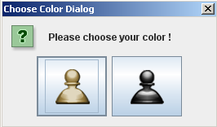

*Pop-up de choix de couleur*

Si, à la suite de la demande de partie, le joueur distant a accepté, la partie débutera.

## Accepter/décliner une partie

Lorsqu’un joueur distant propose de lancer une partie, l’utilisateur voit apparaitre une pop-up lui indiquant qu’un joueur souhaite jouer avec lui. Il peut alors accepter, décliner ou ignorer l’invitation.

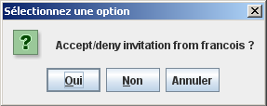

*Pop-up d’invitation*

Si l’utilisateur accepte, cela lancera la partie.

## Revoir une partie terminée

Toutes les parties terminées sont stockées. Elles peuvent être revisualisées en cliquant sur le bouton « Review games ».

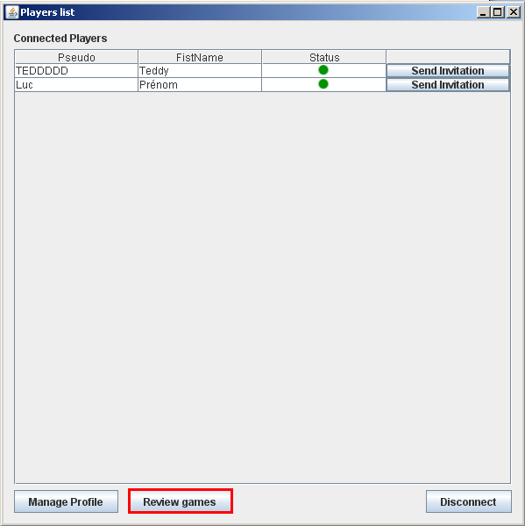

*Liste des joueurs connectés*

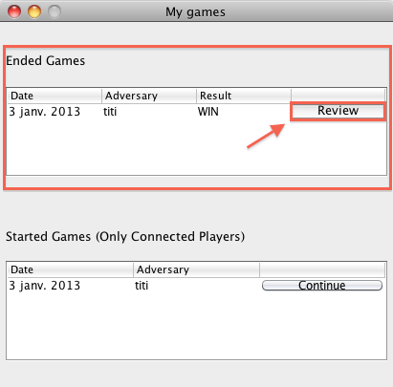

*Partie terminée gagnée contre « titi »*

## Reprendre une partie en cours

De même que pour revoir une partie terminée, un clic sur « Continue» permet d’accéder à une partie en cours dont le joueur adverse est connecté.

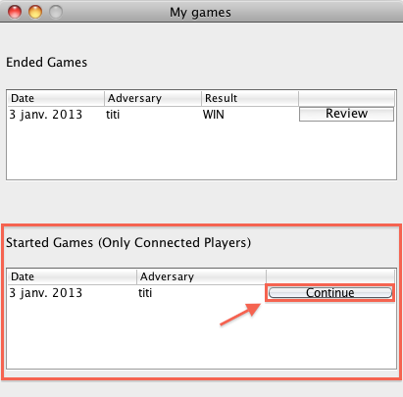

*Partie en cours contre « titi »*

Au clic sur « Continue », une invitation est envoyée au joueur adverse et s’il l’accepte, la partie sera chargée.

# Dans la partie

## Grille

Une fois la partie lancée, la grille de jeu apparait. Le plateau est orienté de manière optimale pour chaque joueur : il voit ses pions dans la partie basse du plateau.

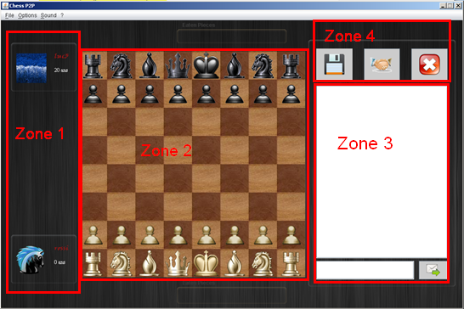

*Plateau de jeu*

La fenêtre de jeu se compose de quatre zones principales :

Zone 1 : Informations sur les joueurs

Zone 2 : Plateau de jeu.

Zone 3 : Chat. Les joueurs voient les derniers mouvements effectués et peuvent discuter entre eux.

Zone 4 : Action concernant le jeu : « Enregistrer la partie », « Demander un match nul », « Abandonner » (avec possibilité de sauvegarde).

## Déplacements autorisés

Pour déplacer un pion, le joueur doit cliquer sur le pion souhaité, à ce moment, les déplacements possibles s’affichent en vert. Un deuxième clic sur une case verte permet d’effectuer le déplacement.

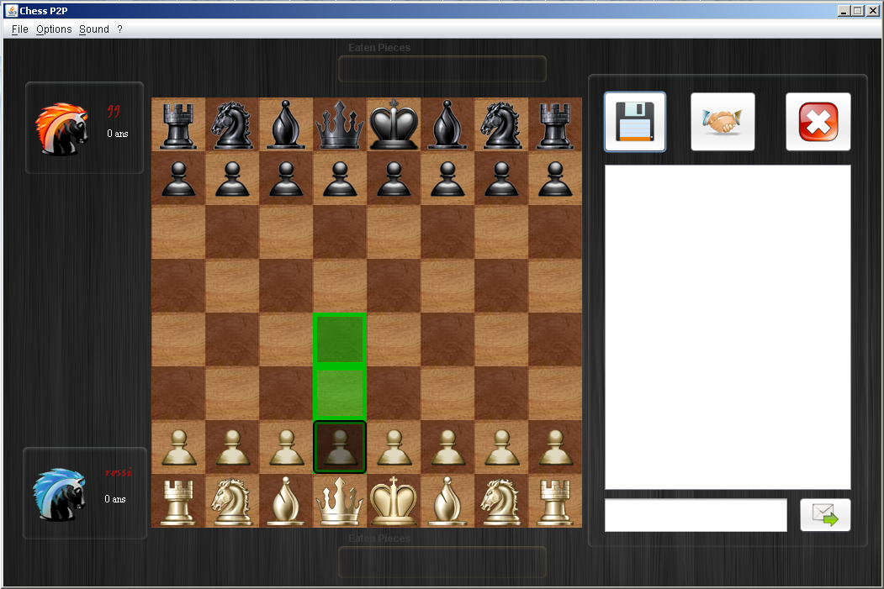

*Exemple d’un déplacement de pion*

## Prise ou capture

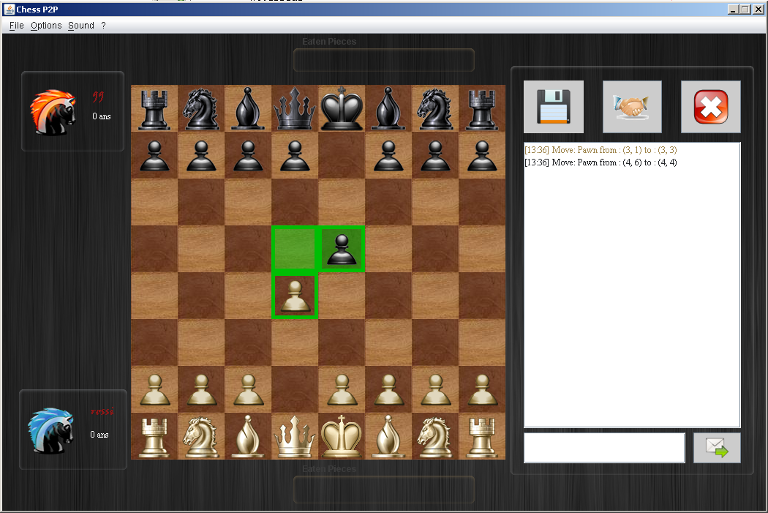

*Cas de prise d’un pion noir*

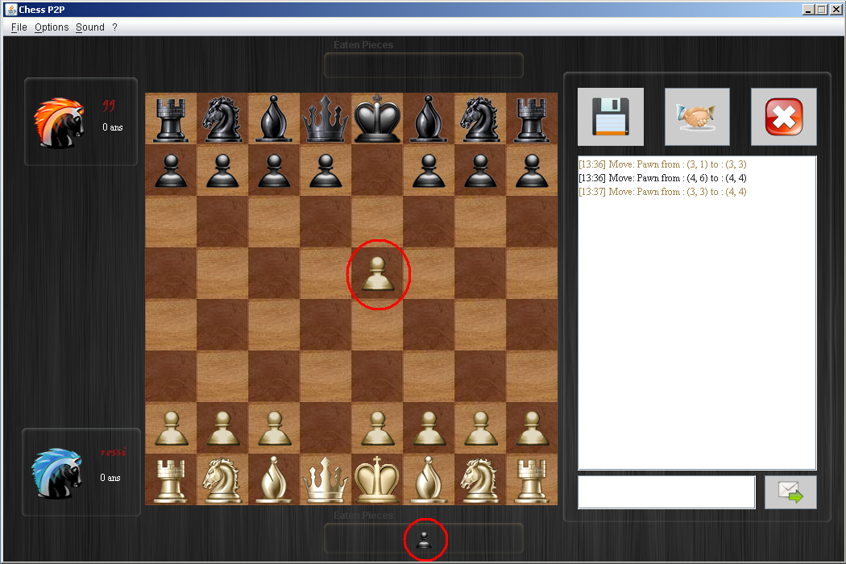

*Plateau après la prise du pion noir*

## Echec

Lors de la mise en échec par l’adversaire, des épées apparaissent. Cela indique au joueur qu’il doit sauver son roi.

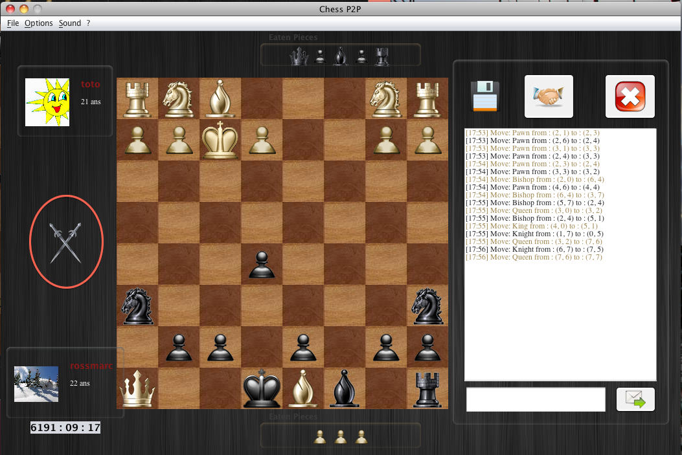

*Mise en échec du roi noir*

## Echec et mat

Dans le cas d’un échec et mat, une pop up ainsi qu’une couronne apparaissent indiquant au joueur qu’il a perdu.

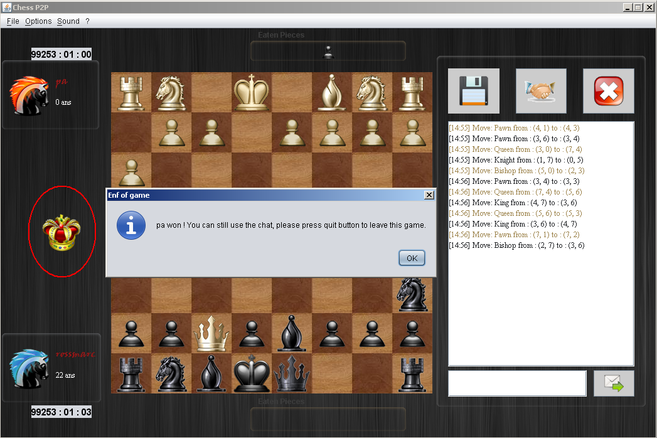

*Cas d’échec et mat*

Le joueur peut ensuite sauvegarder et/ou quitter le jeu.

## Barre de menus

Dans la fenêtre de jeu, plusieurs actions sont possibles grâce au menu de la fenêtre.



File :

* Quit (CTRL +Q) : Quitte la partie en cours

Options :

* Rules of chess : affiche les règles du jeu d’échec
* Full screen (F11) : bascule en mode plein-écran

Sound :

* Play music / stop music : Jouer/arrêter la musique de fond
* Make some noises/ Stop sound effects : Activer/désactiver les effets sonores